Spett.le
BUZZI UNICEM S.P.A.
VIA LUIGI BUZZI, 6
15033 CASALE MONFERRATO - AL

Patrica 15/09/2020

Oggetto: Riparazione MOTORE WEG 2500KW POOLI 6 6KV AMP.283 MOD.MAF6300 n.121438 09 03 RPM.994 CONNESSIONI Y COS.0,98 - Rotore v.1350 amp.1101 cuscinetto 23036cw33 e nu234 c3

OFFERTA 2020/0600

Descrizione dei lavori che saranno eseguiti per effettuare la manutenzione:

1 | Analisi preliminare del motore, rilievo dei valori di isolamento e indice di polarizzazione IP con  sistema volt-amperometrico (DLA) a kV 5 cc
2 | Estrazione del giunto / semigiunto
3 | Smontaggio completo della macchina nei singoli particolari e primo controllo dei vari componenti ed estrazione sistema alza spazzole
4 | Estrazione del rotore avvolto
5 | Pulizia avvolgimento statorico - rotorico - dei canali di ventilazione e di tutti i componenti del  motore, mediante idropulitrice
6 | Controllo dei cavi di Media Tensione e relative connessioni alla morsettiera previo smontaggio  del musone del motore
7 | Controllo della morsettiera di alimentazione ed isolatori
8 | Controllo delle morsettiere ausiliarie con le varie apparecchiature ad esse collegate
9 | Controllo delle biette statoriche, degli ammaraggi delle testate e delle relative legature
12 | Controllo di eventuali allentamenti del pacco magnetico statorico e delle chiavette di fermo del  suddetto pacco lamiere
13 | Controllo degli isolatori passanti e delle connessioni di collegamento alla testata  dell'avvolgimento
14 | Controllo funzionalità scaldiglie anticondensa (controllo funzionamento delle resistenze e verifica isolamento verso massa) e termo resistenze RTD (valori di resistenza a temperatura ambiente e verifica isolamento verso massa e connessioni alla morsettiera
15 | Essiccamento in forno auto ventilato a temperatura controllata dello statore e verniciatura  dell'avvolgimento caldo con vernice essiccante all'aria
16 | Estrazione del collettore ad anelli
17 | Smontaggio cavi dal collettore per la sua estrazione e reisolamento dopo il suo rimontaggio con materiali in classe H
18 | Bloccaggio cavi con colata di resina epossidica all’interno dell’Albero per evitare vibrazioni dannose agli stessi
19 | Ricostruzione dei contati del collettore sia fissi che rotanti con ricostruzione delle ruote di innesto dei contatti con maggiorazione dei cuscinetti e prove di innesto
20 | Verniciatura rotorica con doppio ciclo di impregnazione al fono termo ventilato
16 | Controllo assialità e concentricità del rotore
17 | Tornitura del collettore ad anelli, sabbiatura del portaspazzole, verifica pressione molle portaspazzole, e montaggio spazzole ed assestamento delle stesse
18 | Verifica delle tolleranze d'accoppiamento tra cuscinetti, scudo e albero (come da tabelle FAG o SKF), con ricostruzione sede cuscinetto lato ventola di raffreddamento
21 | Sostituzione dei cuscinetti a rotolamento SKF nu 234C3 e 23036 da Voi forniti
23 | Controllo giuochi tra labirinti, tenute ed albero
24 | Equilibratura dinamica rotore (completo di ventola) secondo ISO 1940 e rilascio certificato
25 | Verniciatura del pacco lamiere rotorico con vernice essiccante all'aria
26 | Lavaggio a vapore di tutti i componenti meccanici
26 | Verifica stato di usura dei componenti meccanici e successiva verniciatura interna con  elettrosmalti ed esterna con vernice protettiva antiruggine
27 | Prova di isolamento con sistema volt-amperometrico a kV 5 cc dell'avvolgimento  Statorico con surge-test
32 | Misura della resistenza ohmica tra le fasi dell'avvolgimento statorico
33 | Pulizia esterna dello scambiatore e verifica di eventuali perdite del fascio tubiero interno
34 | Riassemblaggio del motore e della strumentazione montata sul motore, con sostituzione  bulloneria e quant'altro occorrente per il ripristino a regola d'arte (elettrica e meccanica)
35 | Collaudo finale con prova di rotazione a vuoto con rilievo delle vibrazioni
36 | Fornitura e montaggio sistema per il controllo delle vibrazioni con quadro di alimentazione completo di isolatori galvanici e alimentatore per pompa di ingrassaggio che verrà fornita in un secondo momento non essendo al momento disponibile con quotazione a parte
37 | Verniciatura esterna del motore e dello scambiatore
38 | Lavoro svolto per via della vs. emergenza su tre turni
39 | Intervento presso il vs. stabilimento di Barletta da parte di n.2 ns. tecnici specializzati per allineare il vs. motore ed analisi di vibrazioni con assistenza all’avviamento con rilascio della relazione omnicomprensivo

Totale complessivo…………………………………………………………………………..€.25.000,00+iva 22%

Consegna : Come da Voi indicato estremamente urgente
Trasporto : Come da Vs. indicazioni a Vs. Carico
Pagamento : In uso

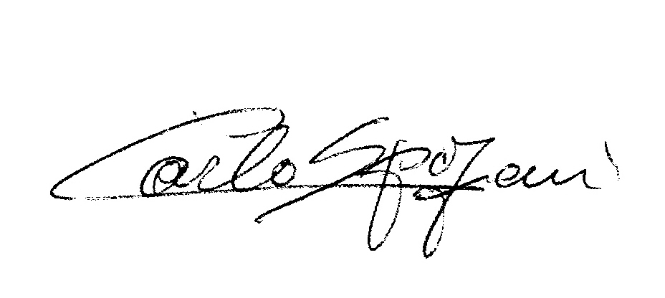
Disponibili a qualunque chiarimento, rimaniamo in attesa di una vs. risposta.

Cordiali saluti
REM s.r.l.

N.B. Non avendo avuto nessun dato dal vs. ufficio tecnico sul sistema alza spazzole e avendo Noi i dati solo sui motori dell’ultima generazione della WEG serie MAF6300 è stato verificato il suo funzionamento meccanico e concordato con il vs. ufficio tecnico di lasciarlo impostato nella regolazione attuale.

